新 书 推 荐

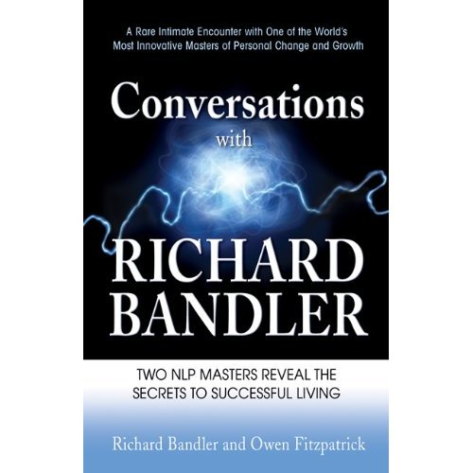
中文书名：《对话理查德·班德乐：听两位NLP大师为你揭露成功生活的秘密》
英文书名：Conversations with Richard Bandler: Two NLP Masters Reveal the Secrets to Successful Living
作 者：Richard Bandler and Owen Fitzpatrick
出 版 社：Health Communications, Inc.
代理公司：United Agents/ANA/Nicole
页 数：354页
出版时间：2009年6月
代理地区：中国大陆、台湾
审读资料：电子稿
类 型：励志

- 理查德·班德勒，国际著名畅销书作家

内容简介：

自由是人生，爱是全部

两位个人改变领域最伟大的人将在这本书中，向我们揭示用截然不同的方法思考与生活的关键。

《对话理查德·班德勒》（Conversations with Richard Bandler）向我们讲述了欧文·费兹派崔克发现个人自由本性的全过程，以及对人文精神而言究竟什么才是可能实现的。通过他与导师理查德·班德勒的对话，以及他自身的个人专业环球冒险，他将读者带进了一趟发人深思的发现之旅。

如今，许多人都被恐惧、焦虑、孤独、沮丧、心碎、抛弃与完美之一束缚住身心。三十五年，他一直在帮助他人改变自己的人生，摆脱他们遇到的问题。在经过这漫长的岁月之后，理查德·班德勒终于找到了所有问题的答案。《对话理查德·班德勒》（Conversations with Richard Bandler）一书内，写满了可以帮助你改变人生练习方法，以及让你更快乐、更轻松、自信、成功的方法。你还能在这本书中收货对爱情与精神的深刻洞察，还有理查德对人生与人生阅历的哲学思想。

作者简介：

理查德·班德勒（Richard Bandler）笔下的图书已在世界范围内销售五十余万册。在美国、欧洲、澳大利亚，数以万计的人都曾学习过他创造的融合了催眠、语言、冥想的心理疗法，其中有许多甚至是治疗专家。班德勒还编写了《改变形态》（Trance-formation）、《动动大脑——换个心情》（Using Your Brain—for a Change）、《是时候做出改变》（Time for a Change）、《行动的奥秘》（Magic in Action）与《魔法的构成》（Structure of Magic）。他还曾与人合著过《青蛙王子》（Frogs into Princes）、《说服工程学》（Persuasion Engineering）、《魔法的构成II》（The Structure of Magic II）以及《实践魔法》（Magic in Practice）。

欧文·费兹派崔克（Owen Fitzpatrick）是心理学家、催眠治疗家、教练，同时还是NLP爱尔兰协会的共同创办人、最年轻的NLP认证资深导师。费兹派崔克曾帮助成千上万人解决各种不同的麻烦，还是欧洲最顶级的激励讲师。他还在爱尔兰的电视节目《时不我待》（Not Enough Hours）中担任专业主持。更多详细信息请访问Visit www.owenfitzpatrick.com.

谢谢您的阅读！
齐梦涵（Nicole Qi）
安德鲁·纳伯格联合国际有限公司北京代表处
北京市海淀区中关村大街甲59号中国人民大学文化大厦1705室
邮编：100872
电话：010-82504206
传真：010-82504200
Email：Nicole@nurnberg.com.cn
网址：http://www.nurnberg.com.cn
微博：http://weibo.com/nurnberg
豆瓣小站：http://site.douban.com/110577/

